Bahami Residence 3*
Солнечный берег
www.bahamiresidence.eu
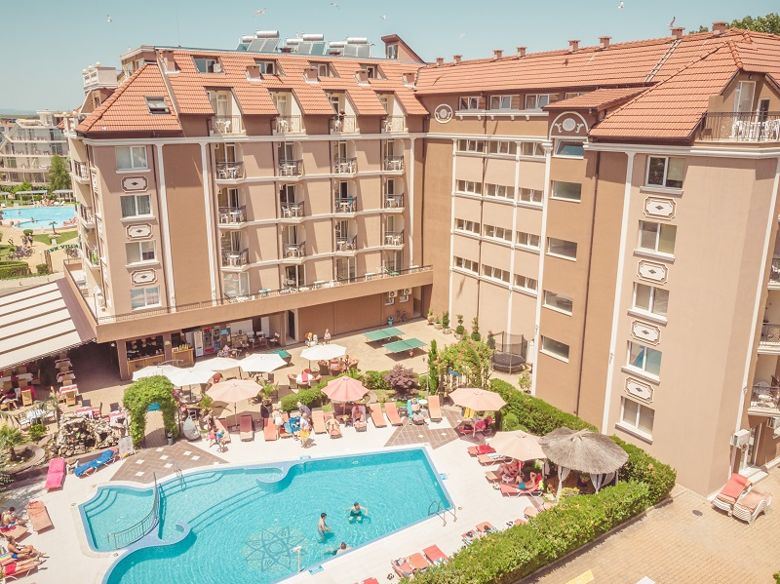

Трехзвездочный отель «Bahamie Residence» расположен в западной части
курорта Солнечный берег рядом с торговым центром, магазинами, ресторанами в 500 м. от пляжа 600 м. от центрального автовокзала и в 300 м. от Action Aquapark.
Отель подходит как для любителей тишины, так и для семейных пар и молодежи.
На территории: Отель Bahami Residence отличается своим стилем, дизайном и атмосферой. Был построен в 2010 году и имеет 130 современно обставленных номеров и апартаментов.
К услугам гостей- рецепция, лифт, бесплатный интернет на территории, открытый бассейн с лежаками и зонтиками, ресторан и бар, работающий по All inclusive.В отеле есть конференц-зал на 60 мест.

Размещение:
Заселение в номер после 15.00ч. Освобождение номера до 12.00ч.
DOUBLE ROOM – STANDARD- около 20 м2,, ванная, туалет, балкон, кондиционер, телевизор, холодильник, спальня с двумя односпальными кроватями, раскладное кресло.
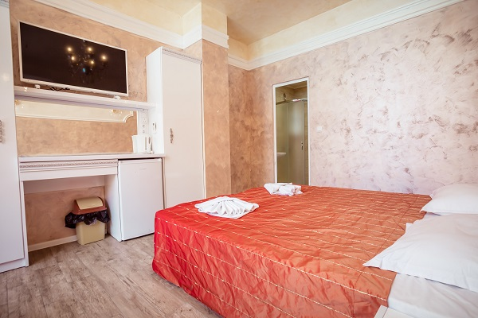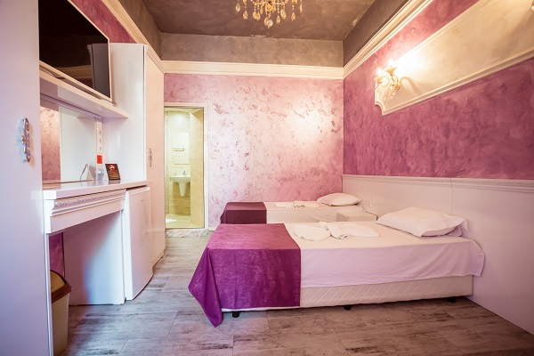
STUDIO - STANDARD - около 25 м2, ванная, туалет, балкон, кондиционер, телевизор, холодильник, кухонный уголок, электрический чайник, микроволновая печь, спальня с большой двуспальной кроватью, раскладной диван.
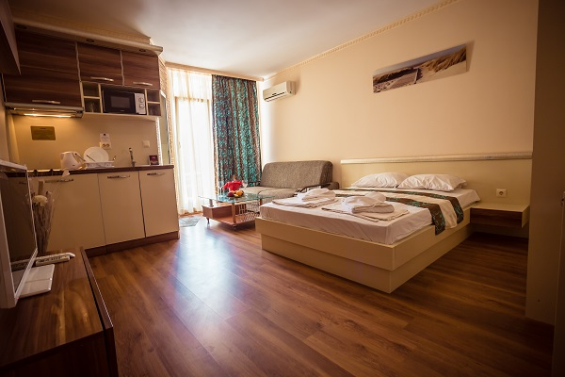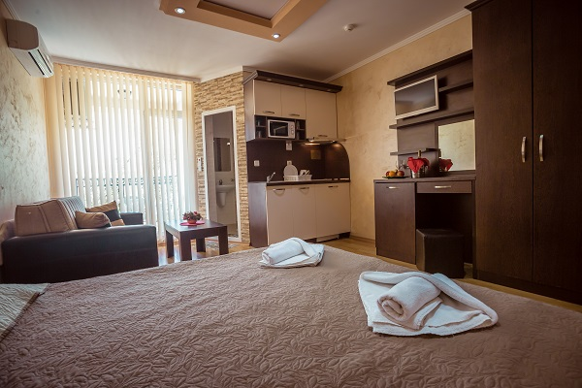
1 BR APARTMENT - STANDARD - около 55 м2, ванная комната, туалет, балкон, кондиционер, телевизор, холодильник, кухонный уголок,электрический чайник, микроволновая печь, спальня с двуспальной кроватью, раскладной диван-кровать или односпальные кровати в гостиной.
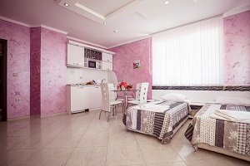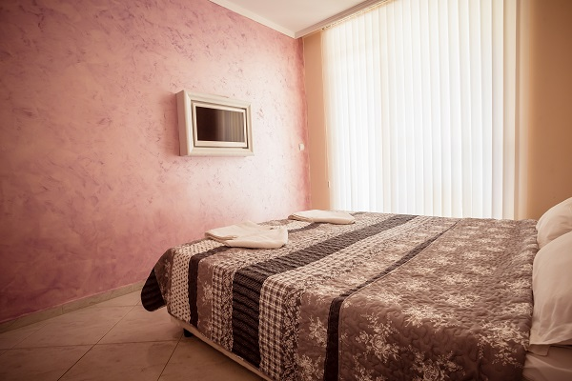

ALL INCLUSIVE 2025
Программа All inclusive начинается с 15:00 с полдником в день прибытия и заканчивается обедом в день отъезда.
РЕСТОРАН ОТЕЛЯ BAHAMI RESIDENCE- / ШВЕДСКИЙ СТОЛ /

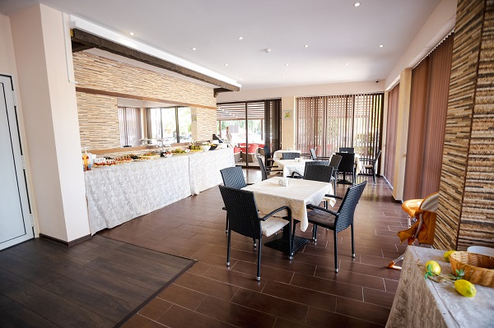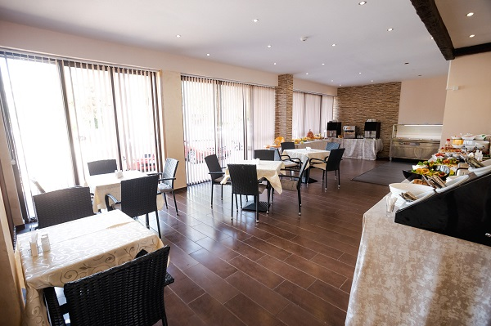

ЗАВТРАК – 8:30 – 10:30 РАЗНООБРАЗИЕ САЛАМИ, ДРУГИЕ МЯСНЫЕ ПРОДУКТЫ, МОЛОЧНЫЕ ПРОДУКТЫ, СЕЗОННЫЕ ФРУКТЫ И ОВОЩИ, ПАСТА, ПАСТА И Т.Д., КОФЕ, ЧАЙ, БЕЗАЛКОГОЛЬНЫЕ НАПИТКИ И ВОДА.
ОБЕД – 12:30 – 14:30 ТРАДИЦИОННАЯ БОЛГАРСКАЯ КУХНЯ, РАЗНООБРАЗИЕ СВЕЖИХ САЛАТОВ, ЗАКУСОК, СУПОВ, ГОРЯЧИЕ БЛЮДА, СЕЗОННЫЕ ФРУКТЫ И ДЕСЕРТЫ, БОЛГАРСКИЕ АЛКОГОЛЬНЫЕ И БЕЗАЛКОГОЛЬНЫЕ НАПИТКИ.
ПОЛДНИК – 16:00 – 17:00 СЭНДВИЧИ, РАЗНООБРАЗИЕ СЛАДКИХ И СОЛЕНЫХ ДЕСЕРТОВ, МОРОЖЕНОЕ, СВЕЖИЕ ФРУКТЫ
УЖИН – 19:00-21:30 ТРАДИЦИОННАЯ БОЛГАРСКАЯ КУХНЯ, РАЗНООБРАЗИЕ СВЕЖИХ САЛАТОВ, ЗАКУСОК, СУПОВ, ГОРЯЧИЕ БЛЮДА, СЕЗОННЫЕ ФРУКТЫ И ДЕСЕРТЫ, БОЛГАРСКИЕ АЛКОГОЛЬНЫЕ И БЕЗАЛКОГОЛЬНЫЕ НАПИТКИ.
БОЛГАРСКИЙ АЛКОГОЛЬ ПОДАЕТСЯ ВО ВРЕМЯ ОСНОВНОГО ПИТАНИЯ В РЕСТОРАНЕ ОТЕЛЯ.
БЕЗАЛКОГОЛЬНЫЕ НАПИТКИ АЛКОГОЛЬНЫЕ НАПИТКИ:
- КРАСНОЕ ВИНО, БЕЛОЕ ВИНО, РАЗБИВОЧНОЕ ПИВО, ВОДКА, БРЕНДИ, ДЖИН, ВИСКИ, МЯТА, БРЕНДИ, МАСТИКА
- ЧАЙ, КОФЕ /растворимый/, БЕЗАЛКОГОЛЬНЫЕ НАПИТКИ,ВОДА, СОКИ.

БАР У БАССЕЙНА BAHAMI RESIDENCE - 10:00 - 22:00
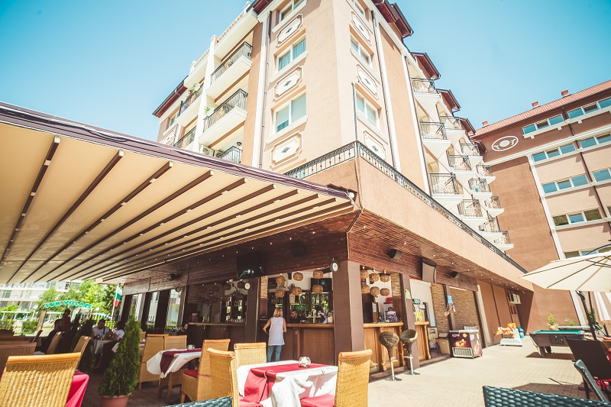

- КРАСНОЕ ВИНО, БЕЛОЕ ВИНО, РОЗОВОЕ, РАЗБИВОЧНОЕ ПИВО, ВОДКА, БРЕНДИ, ДЖИН, ВИСКИ, МЯТА, БРЕНДИ, МАСТИКА
-ЧАЙ, КОФЕ /растворимый БЕЗАЛКОГОЛЬНЫЕ НАПИТКИ,ВОДА, СОКИ.
ПРИМЕЧАНИЯ:
* ПРИ ПРОЖИВАНИИ В ОТЕЛЕ МЕНЬШЕ 20 ГОСТЕЙ, ПИТАНИЕ ВЫБИРАЕТСЯ ПО МЕНЮ
*ОТЕЛЬ BAHAMI RESIDENCE - ВОЗМОЖНЫ ВНЕСТЬ ИЗМЕНЕНИЯ В ПРОГРАММУ «ВСЕ ВКЛЮЧЕНО»

